Ajoutez une nouvelle feuille de calcul et modifiez-là comme suit (attention aux « $ »)
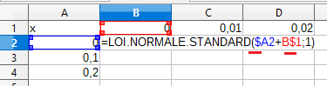
utilisez l’incrément automatique (pour ne pas vous fatiguer)
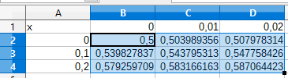
affichez avec 4 décimales (clic droit sur la sélection → « format de cellule » → …)
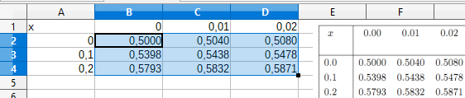
vérifiez les valeurs avant de passer à la suite

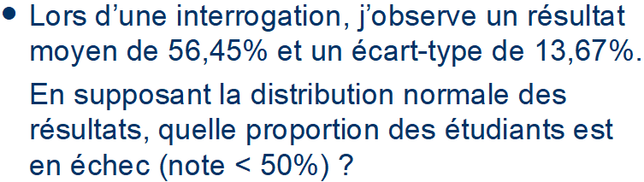
modifiez la feuille de calcul comme suit
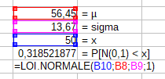
la probabilité qu’un étudiant soit en échec est donc de 32 %

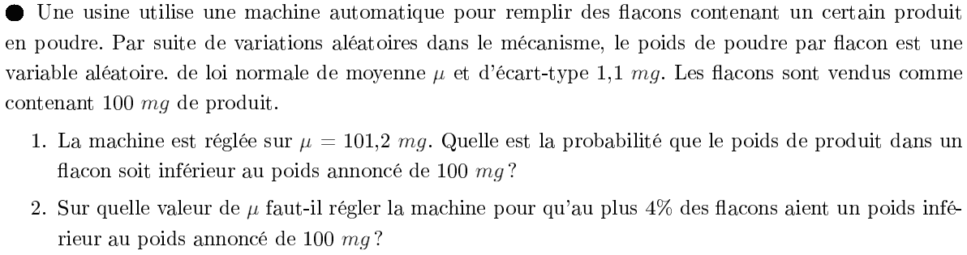
1. modifiez la feuille excel comme suit
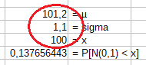
pour répondre à la question (~13,8%)

2. utilisez la normale inverse
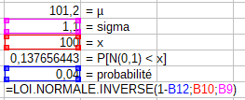
évidemment, quand on comprend la base de la théorie des probabilités, on comprend mieux pourquoi « 1-B12 » ...
mais bon, pour l’instant le principal est que ça marche et, avec en moyenne 101,926 mg par flacon, on arnaquera moins de 4 % des clients

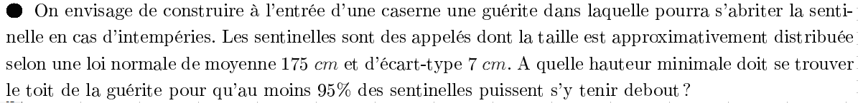
donc la hauteur doit être de 186,5 cm (facile avec le calculateur)
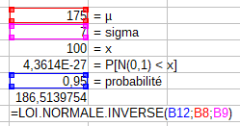
(à condition de savoir quoi y mettre … attention à utiliser la bonne cellule pour la moyenne, ainsi qu’à enlever le « 1- »)
vérifiez vos valeurs : si elles sont correctes et si vous avez compris pourquoi j’ai enlevé le « 1- » dans la formule de la normale inverse, cela à de bonnes chances de signifier que vous avez compris la théorie reprise dans les PPT

il s’agit d’un problème modélisable par une binomiale pour n « trop grand »
→ B(n,p) = N(µ,sigma) où µ = n.p et sigma² = n.p.q (où q = 1-p)

considérons « x = le stock de vaccins » et « N(µ,sigma) = le nombre de vaccins utilisés »
→ la probabilité que l’on en ait suffisamment = P[N(µ,sigma) ≤ x] doit être ≥ 0,9

donc, modifiez la feuille de calcul
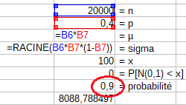
il faut donc prévoir un stock de 8089 unités
modifiez la feuille
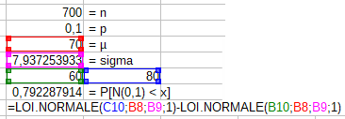
vérifiez la valeur obtenue
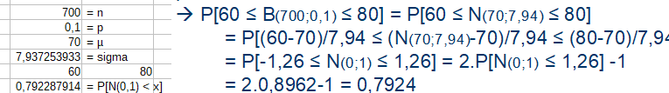
… ouais, bon, à 0,0001 près (dû aux arrondis)

